CEMP – Centro Educacional Marapendi


Nome: _____________________________________________________ Data: 04/09/2026
Professora: Mylena Disciplina: Artes 6 º Ano do Ensino Fundamental II Turma: _____
ATIVIDADE PARA CASA – ARTE BIZANTINA

- Observe a obra da página 84 do livro de Artes. Depois, descreva (no caderno) com suas palavras:

- a) Quais são as principais características visuais e técnicas dessa obra?
- b) Como essas escolhas se relacionam com os objetivos da Arte Bizantina?
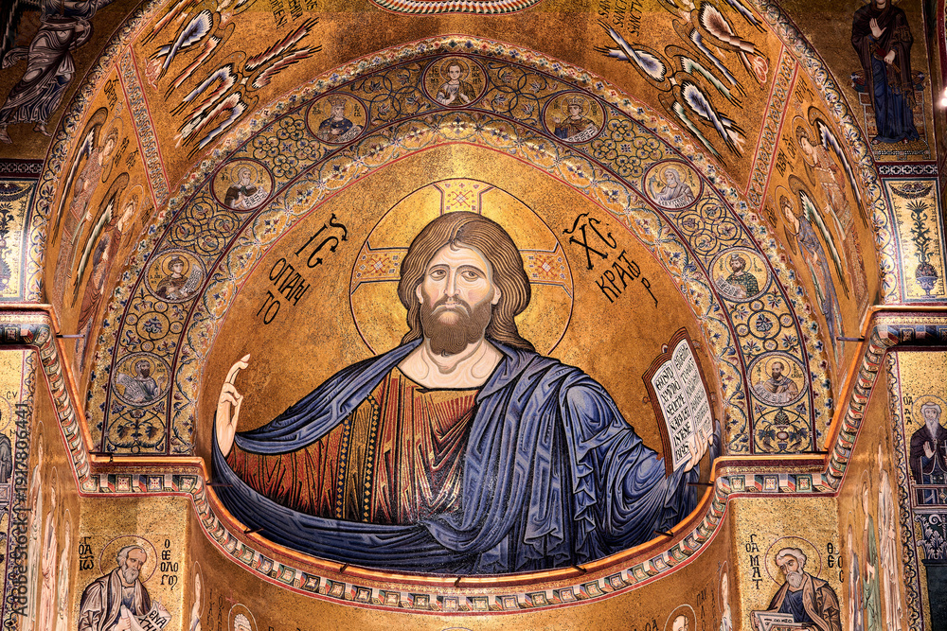
Obra: Cristo Pantocrator, Catedral de Monreale, Sicília, Itália, XII.

